**ОТЧЕТ**

о восхождении на вершину

3580м.( Терсколак 1-я Западная )

по Южному контрфорсу Западного гребня

первопрохождение 3А категории сложности

-2016-

ПАСПОРТ ВОСХОЖДЕНИЯ

1. Центральный Кавказ, ущелье Терскол, номер раздела по классификационной таблице 2013г. 2.4 от перевала Чиперазау до вершины Гумачи
2. Вершина Терсколак 1-я Западная(3580м) по Ю. кф. З. гребня
3. Предлагается 3А кат.сл., первопрохождение
4. Характер маршрута: скальный
5. Перепад 680м., протяженность 1160м. (по альтиметру)  
   Протяженность участков 4 к.сл. – 65м., участков 3 к.сл. -210м.  
   Средняя крутизна маршрута 36град., основной части 45град.
6. Использовано закладных элементов 23 шт.
7. Ходовых часов - 6ч., дней – 1
8. Руководитель: восхождение в дв.: Бернацкий Сергей Игоревич - МС  
   участник: Биширов Александр Петрович – КМС
9. Тренер: Череску Игорь Дионисович – КМС, инструктор 1кат.
10. Выход на маршрут из БЛ: 29.10.2016 в 6-00  
    маршрут начат: 29.10.2016 в 8-00   
    вершина: 29.10.2016 в 14-00

возвращение в БЛ: 29.10.2016 в 18-00  
Спуск с вершины по н/к кат. сложности в Терскольское ущелье

1. Организация: Центр (горной подготовки и выживания, пос. Терскол, КБР)
2. Ответственный за отчет Бернацкий С.И.  
   Электронный адрес sergey.bern@yandex.ru  
   телефон +79221425774

* **Краткое описание маршрута**
* Маршрут и кулуар подхода хорошо виден с поселка Терскол , прямо с территории Центра (горной подготовки и выживания). Более подробно этот контрфорс удалось рассмотреть во время первопрохождения параллельного маршрута 4Б к.сл. на вершину Терсколак Западная. Структура скал выглядела в целом довольно монолитной. Линия маршрута логична и явно выражена, ограничена с обеих сторон кулуарами, которые круты и объективно опасны. Контрфорс выводит на длинный Западный гребень, правее и выше Терсколака Западный, рельеф гребня позволяет выделить на нем несколько вершин. На ближней вершине на восток, в 150 метрах от места выхода на Западный гребень был сложен тур с названием Терсколак 1-я Западная.
* Подход под маршрут по ущелью Терскол мимо коша пройти по тропе еще 500 метров и начинаем подниматься по склону вправо в сторону большого кулуара, по нему вверх придерживаясь левой стороны. Доходим до развилки, кулуар становится уже и круче, держимся левой стороны. Время подхода 2 часа. Начало маршрута.
* Уч.1. Вдоль гребня по средней, местами крупной осыпи 200 метров до полки, выводящей на гребень контрфорса.
* Уч.2. Место организации связки. По крутой широкой скально-травянистой полке 50 метров влево-вверх на контрфорс. Лазание в кошках. Страховка за рельеф.
* Уч.3. По широкому скальному гребню 100 метров простого одновременного движения приводят к внутреннему углу.
* Уч.4. Крутой сложный внутренний угол, затем по стенке прямо вверх. Монолитные скалы, 30 метров. Попеременная страховка.
* Уч.5. По гребню 50 метров с хорошим рельефом, одновременно.
* Уч.6. Входим к стенке, по ней 20 метров сложного лазания, затем 40 метров по внутреннему углу на 1-ый жандарм.
* Уч.7. С жандарма спуск 3 метра на снежную перемычку, по ней подход 70 метров под высокий жандарм «Башня».
* Уч.8. По стене жандарма 50 метров лазания средней сложности, выводит на правый край снежной полки.
* Уч.9. По снежной полке траверс 60 метров влево-вверх, выходя на левую сторону жандарма до края обрыва в кулуар.
* Уч.10. Со снега выход на скальную плиту, аккуратное лазание, направление вверх и вправо. Дальше сложный внутренний угол. Ключ маршрута. Через 50 метров выход к снежному склону.
* Уч.11. По крутому снежному склону со скальной 2-х метровой ступенью в середине него 60 метров на скалы под вершиной жандарма «Башня».
* Уч.12. По скальной стенке выше средней сложности 15метров, затем 35 метров по некрутой плите, влево обходим вершину жандарма и выходим на скальный гребень, который переходит в скальный «нож».
* Уч.13. С гребня дюльфер 40 метров в кулуар.
* В менее заснеженном состоянии маршрута, возможно, есть вариант продолжить движение по скальному «ножу» и с него перейти через небольшой провал по плитам на гребень контрфорса.
* Уч.14. По кулуару, выбирая более надежные участки скал выход на перемычку гребня, 50 метров несложного лазания. Рельеф становится более разрушенным. Страхующему трудно укрыться, поэтому станция была сделана на высоте 2 метров на дальней стенке кулуара. Не совсем удобно, но безопаснее.
* Уч.15. По скальному гребню с небольшими крутыми стенками 50 метров лазания средней сложности до выхода на Западный гребень.
* Уч.16. Здесь повернуть вправо и 160 метров по несложному разрушенному, заснеженному гребню к вершине.
* Спуск с вершины обратно по западному гребню и далее в направлении Западной вершины еще 150 метров до провала перед ней. Отсюда направо вниз по северному снежному склону 150 метров, через небольшой скальный остров, на заснеженную крупную осыпь. Здесь можно развязаться. Далее обходя Западную вершину выйти на « ригель» и по маркированной тропе спуститься в ущелье Терскол. От вершины 2,5 часа. По тропе вдоль реки в поселок Терскол 1-1,5 часа.

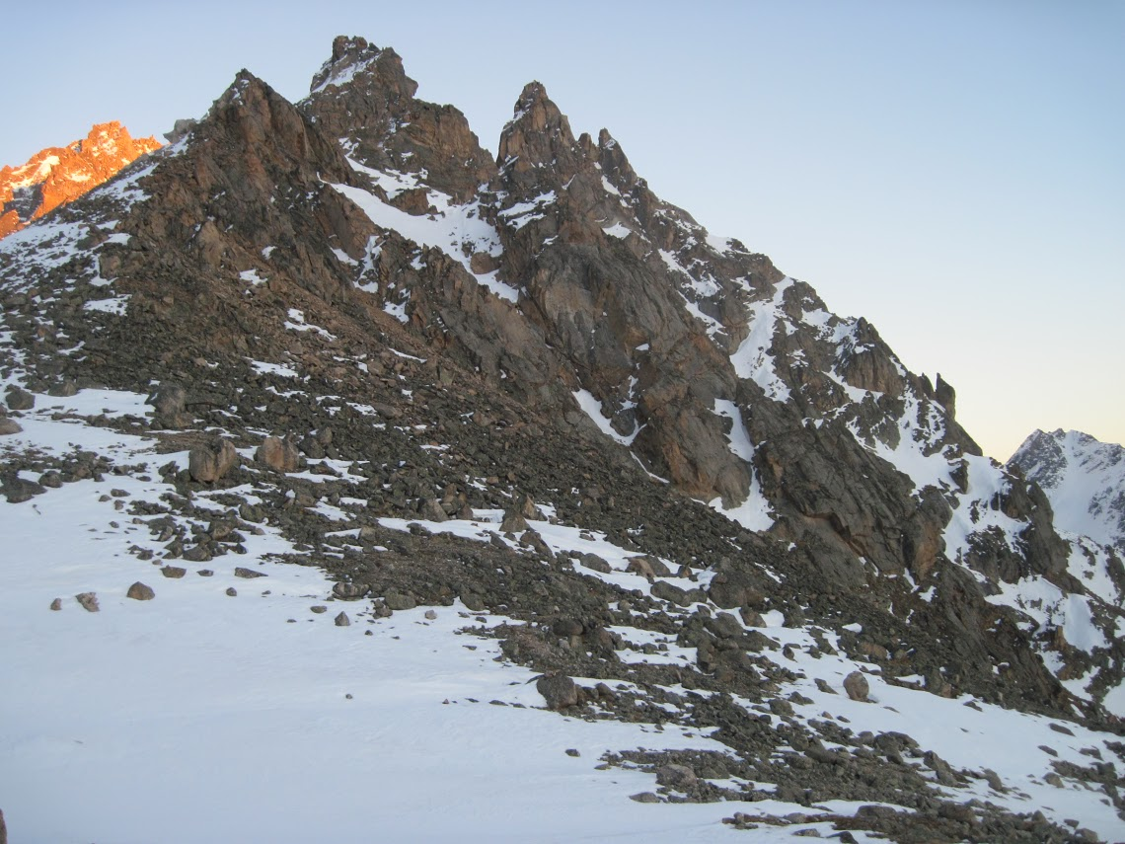

Профиль слева

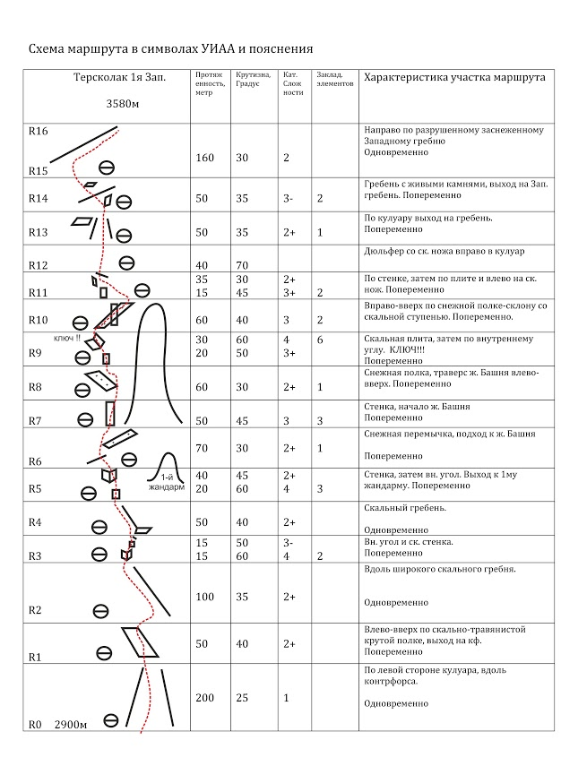

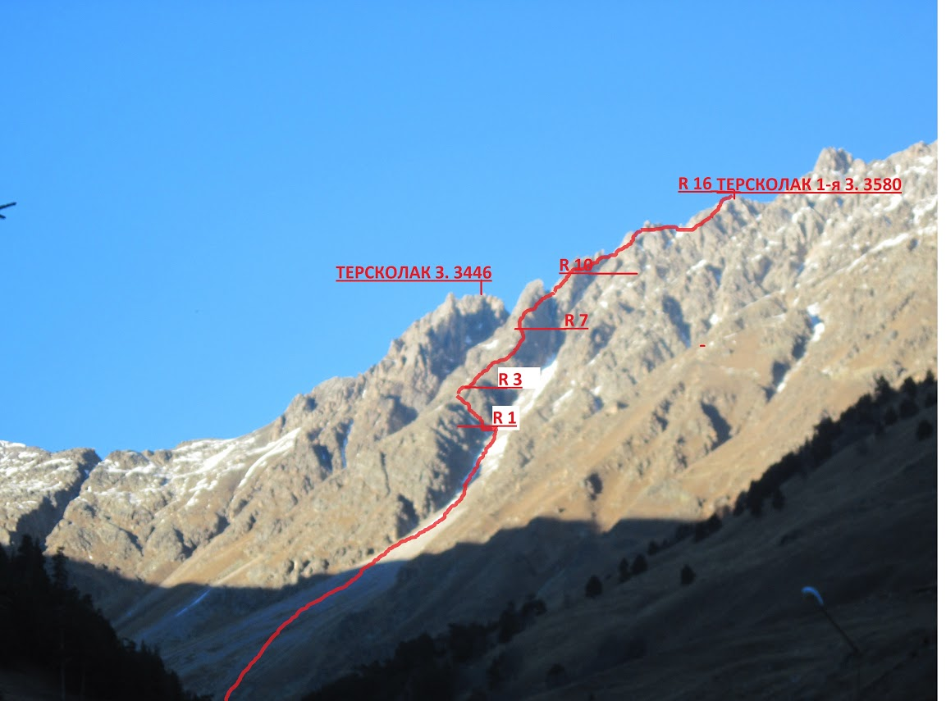

Техническое фото

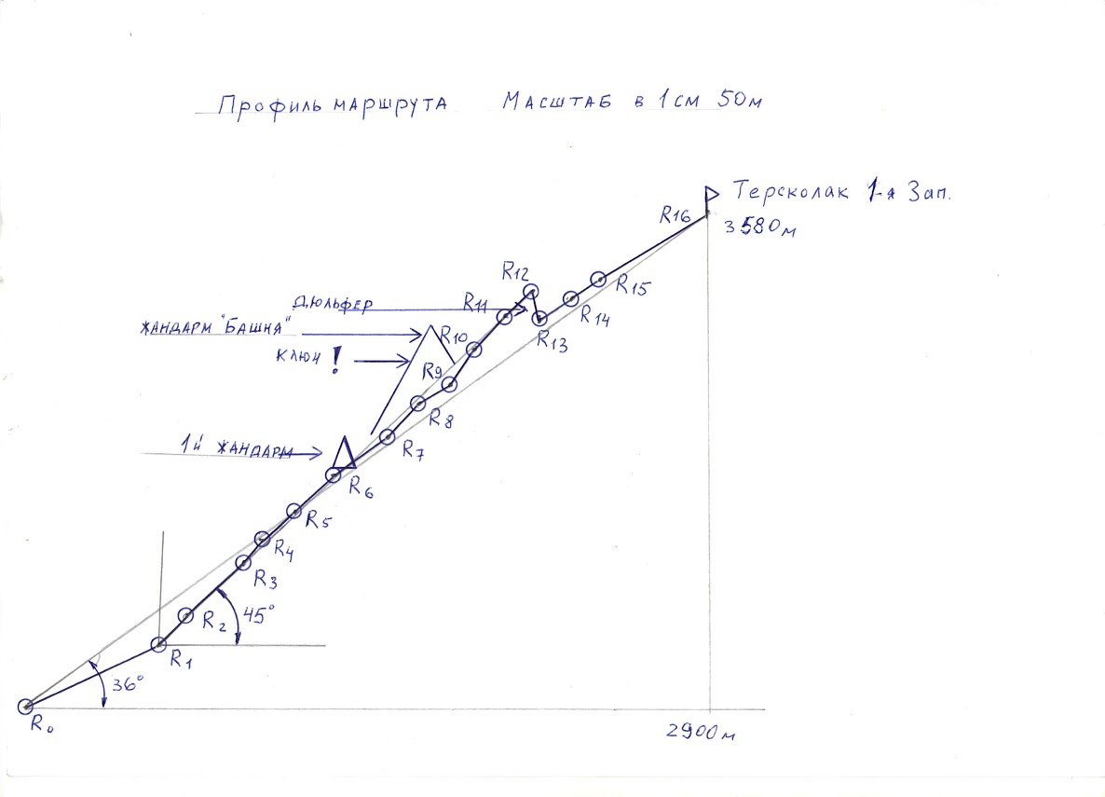

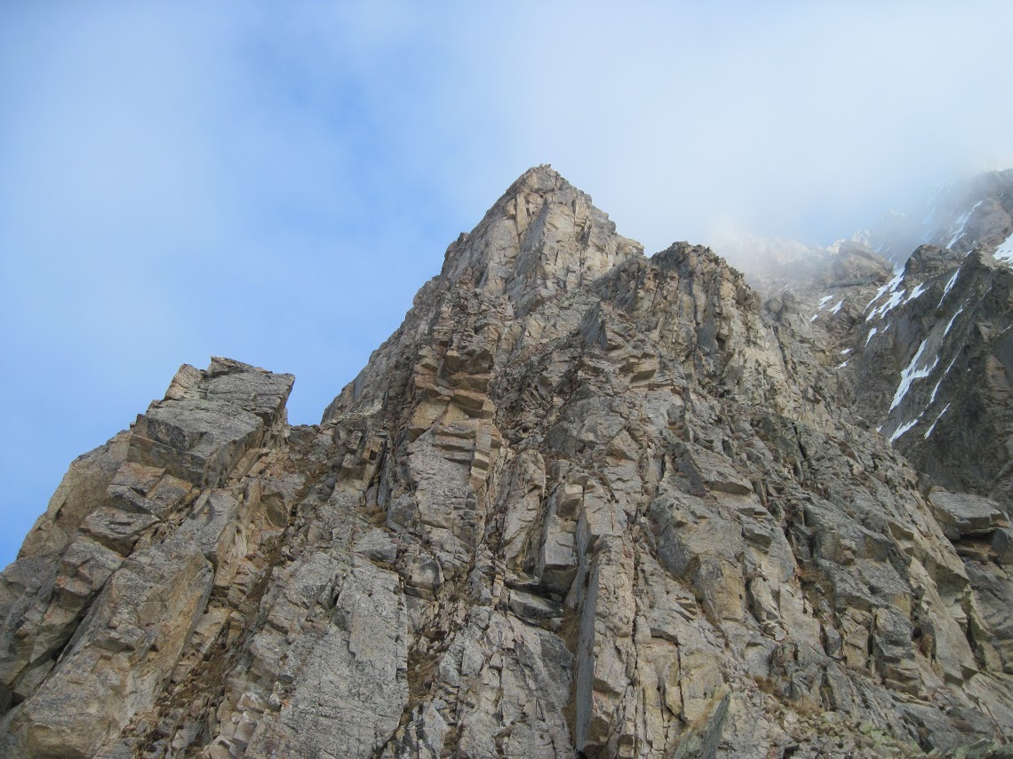

Вид на участки 4, 5, 6

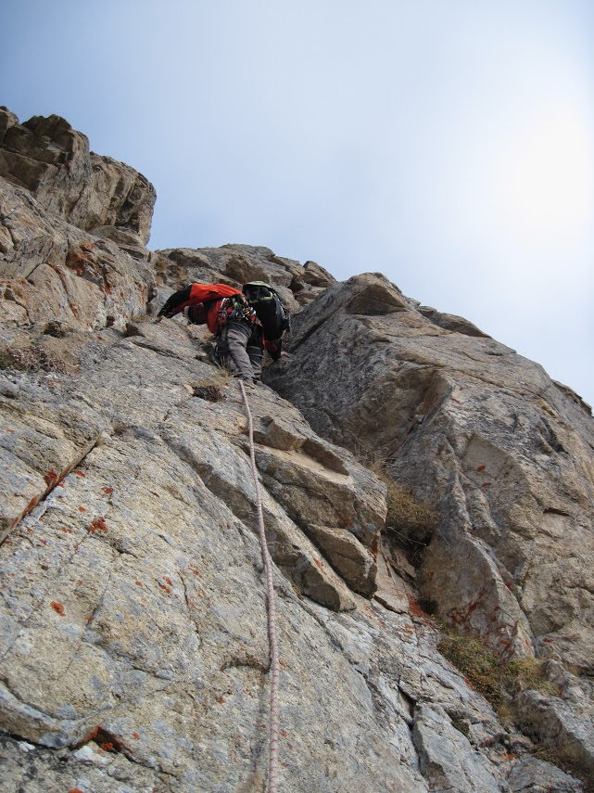

Начало участка 4

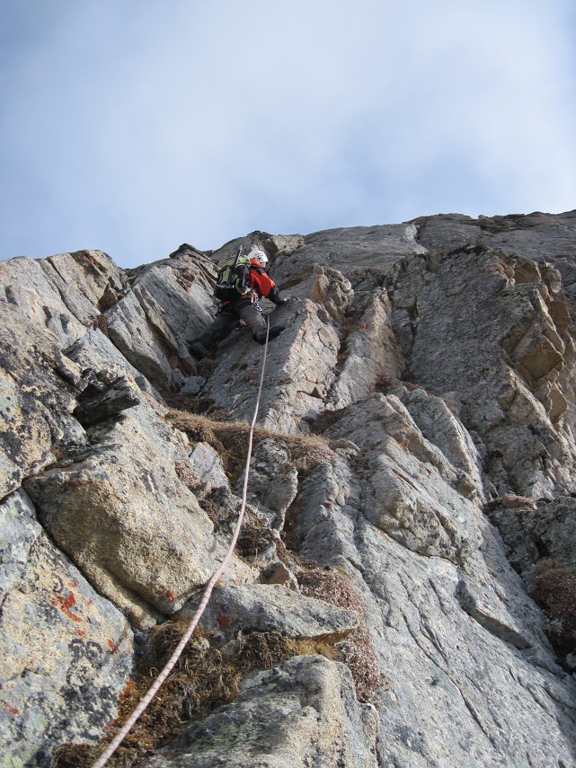

Участок 4

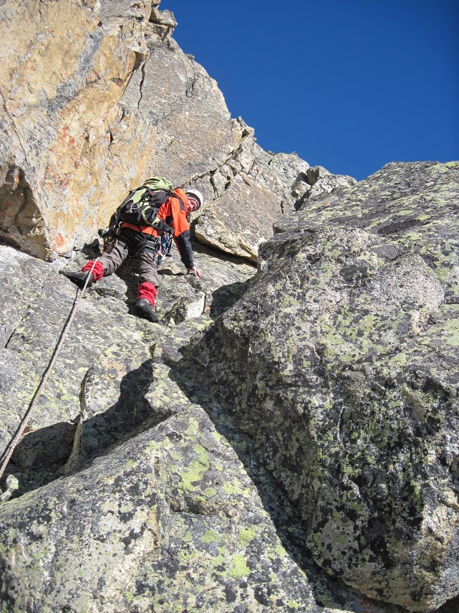

Участок 6

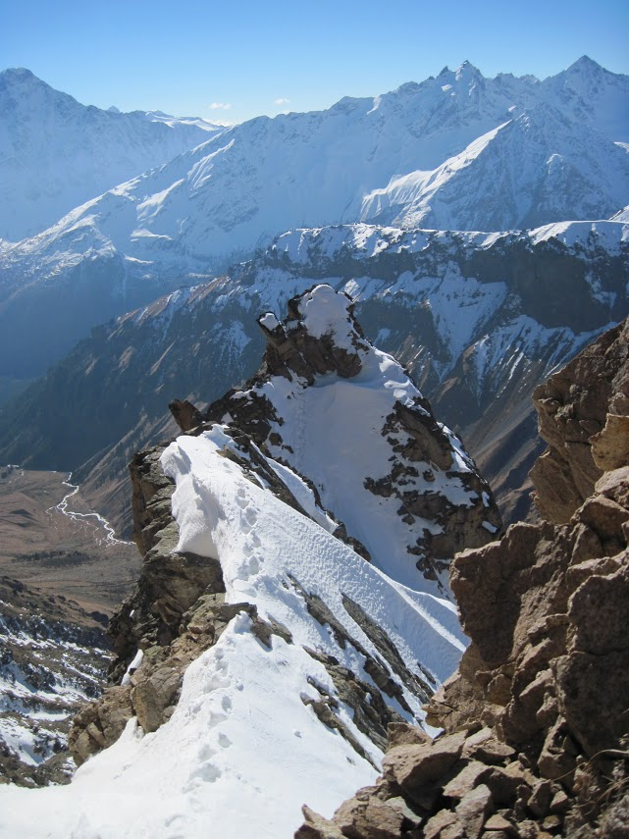

Участок 7

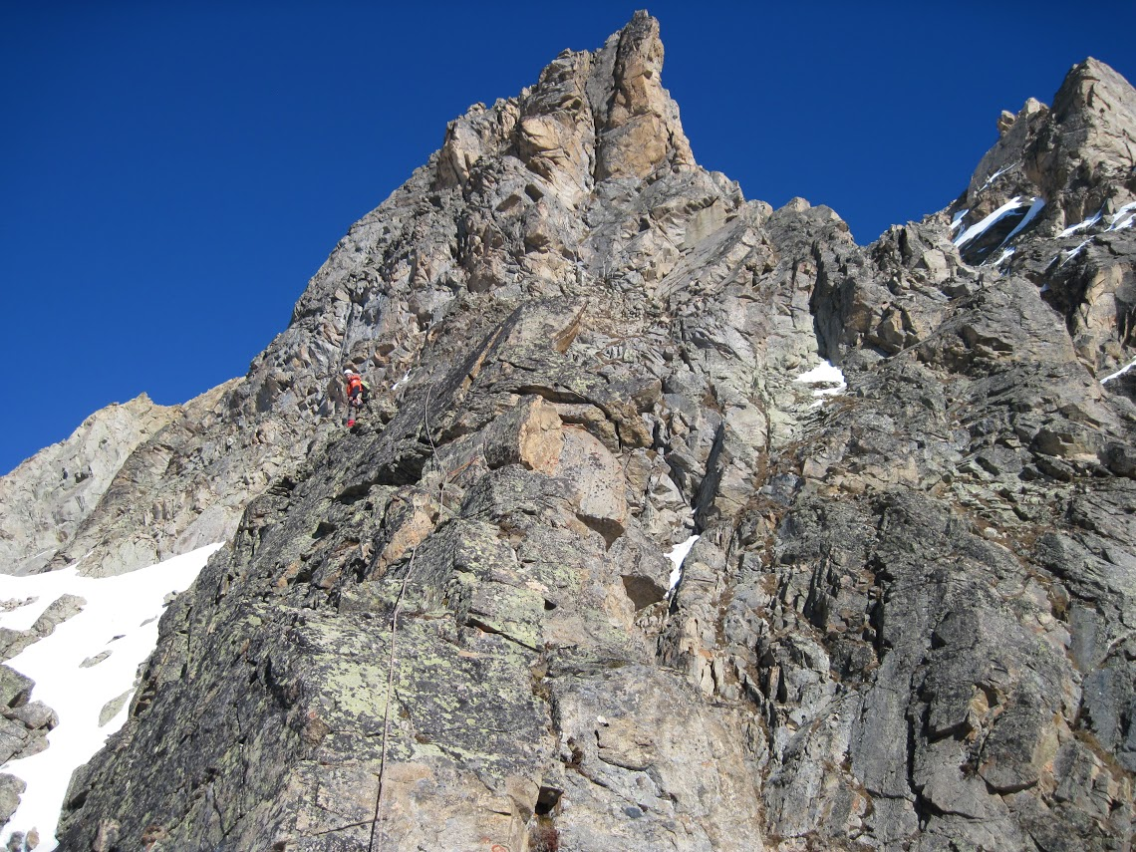

Участок 8, начало башни

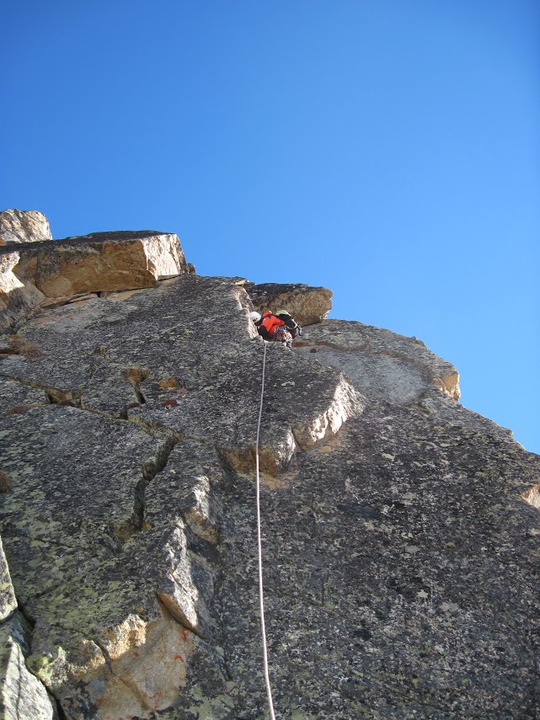

Участок 10

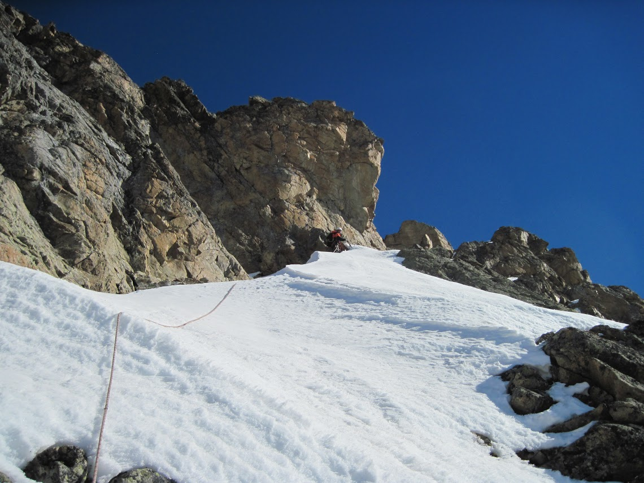

Участок 11